**ESTRATTO DEL VERBALE N. 11**

**del CONSIGLIO D’ISTITUTO**

Il giorno 30 gennaio 2023 alle ore 14.00, presso i locali della scuola secondaria di I grado, si riunisce il Consiglio d’ Istituto per discutere i seguenti punti all’ordine del giorno:

1. **Approvazione verbale seduta precedente;**
2. **Programma annuale 2023;**
3. **Ratifica variazioni P.A.;**
4. **Assicurazione;**
5. **Progetto inclusivo “Insieme con le note”;**
6. **Progetto Cambridge**
7. **Piano Nazionale di Ripresa e Resilienza Missione 4-Istruzione e Ricerca- Componente 1-Potenziamento dell’offerta dei servizi d’istruzione: dagli asili nido alle università-Investimento 3.2: Scuola 4.0;**
8. **Piano Nazionale di Ripresa e Resilienza Missione 4-Istruzione e Ricerca- Componente 1-Potenziamento dell’offerta dei servizi d’istruzione: dagli asili nido alle università-Investimento 1.4 “Intervento straordinario finalizzato alla riduzione dei divari territoriali nelle scuole secondarie di I e II grado e alla lotta alla dispersione scolastica”;**
9. **Comunicazioni del Dirigente Scolastico;**
10. **Varie ed eventuali**

*…omissis….*

**DELIBERA N. 71**

Il Consiglio d’istituto delibera all’unanimità l’approvazione del verbale seduta precedente.

*...omissis…*

**DELIBERA N. 72**

Il Consiglio, esamina la copia del seguente Programma Annuale e approvano all’unanimità.

La DS presenta il Programma Annuale, precisando che lo stesso è già stato proposto in Giunta e approvato dai revisori dei conti, pertanto richiede che i membri del Consiglio d’Istituto ne prendano visione ed esprimano un parere, per decretare in merito agli acquisti previsti nel Programma finanziario. Il Consiglio, esamina la copia del seguente Programma Annuale:

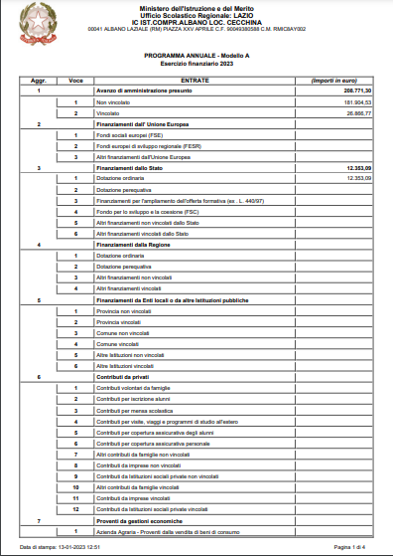

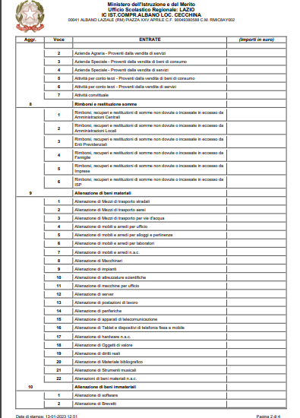

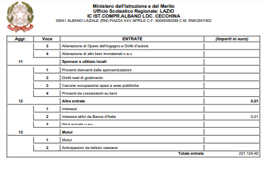

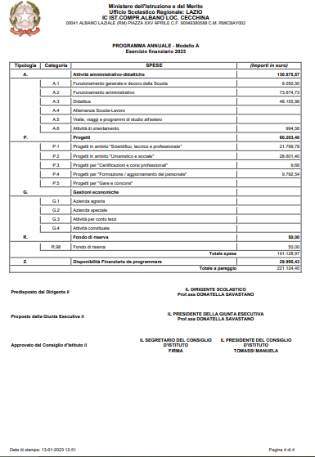

*...omissis…*

**DELIBERA N. 73**

I consiglieri esprimono parere favorevole e all’unanimità approvano l’importo per il fondo economale delle minute spese da inserire nel programma annuale 2023.

*...omissis…*

**DELIBERA N. 74**

I consiglieri non manifestano richieste di ulteriori chiarimenti e si esprimono in modo favorevole.

La DS fa riferimento alle variazioni al P.A., per nuove entrate, provenienti dal Ministero, di cui la Giunta è già stata informata, secondo quanto segue:

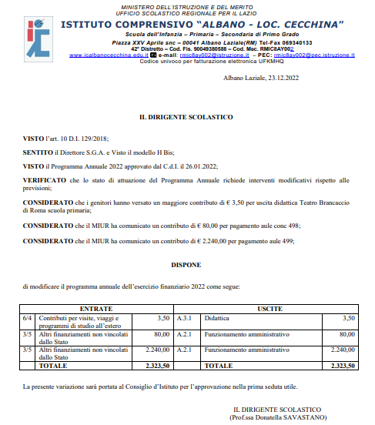

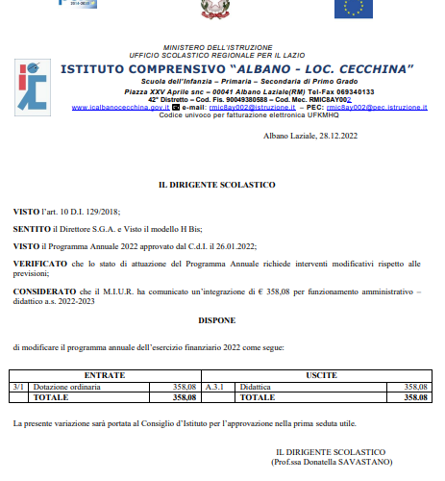

*...omissis…*

**DELIBERA N. 75**

Esaurite le domande e i chiarimenti per quanto concerne l’assicurazione integrativa degli alunni, il Consiglio approva.

*...omissis…*

**DELIBERA N. 76**

Viene illustrato ai consiglieri il progetto e i criteri del team progettuale e degli esperti in questione che approvano all’unanimità.

*...omissis…*

**DELIBERA N. 77**

Viene illustrato ai consiglieri il progetto e i criteri del team progettuale e degli esperti in questione che approvano all’unanimità.

*...omissis…*

**DELIBERA N. 78**

I consiglieri deliberano i progetti proposti dal team digitale, approvandoli all’unanimità

*...omissis…*

**DELIBERA N. 79**

I consiglieri approvano all’unanimità le proposte progettuali esposte

*...omissis…*

**DELIBERA N. 80**

I membri del Consiglio esprimono in modo unanime un parere favorevole. Pertanto viene deliberato

**REGOLAMENTO D’ISTITUTO PER L'ACCETTAZIONE DI DONAZIONI E PER L’ACQUISIZIONE DI BENI IN COMODATO GRATUITO**

PREMESSA

Al fine di favorire la qualità dei servizi prestati, l’attività dell’Istituto può essere sostenuta anche attraverso erogazioni liberali, donazioni e comodati.

Dette erogazioni rappresentano atti di generosità effettuati senza alcuno scopo di lucro e senza che, per l’erogante, vi possano essere benefici direttamente o indirettamente collegati all’erogazione.

CAPO 1 - DISPOSIZIONI GENERALI Art. 1 - Oggetto del regolamento

Il presente regolamento disciplina:

1) il procedimento diretto alla conclusione di contratti di donazione proposti all’Istituto, aventi ad oggetto denaro o altri beni mobili; tale procedimento è disciplinato nel capo 2;

2) il procedimento diretto alla conclusione di contratti di comodato proposti aventi ad oggetto beni mobili; tale procedimento è disciplinato nel capo 3;

3) il procedimento diretto all’utilizzo di beni strumentali allo svolgimento di sperimentazioni e beni non consumabili in prova/visione; tale procedimento è disciplinato nel capo 4.

Art. 2 - Disciplina dei contratti di donazione e di comodato

I contratti di donazione e di comodato d’uso sono disciplinati dal codice civile, salve eventuali modifiche o integrazioni pattuite tra le parti.

CAPO 2 - DONAZIONE

Art. 3 - Proposta di donazione

La proposta di donazione deve essere preceduta da una lettera, della società, associazione o privato cittadino indirizzata al Dirigente Scolastico , che segnala la disponibilità a fornire il bene ovvero una determinata somma di denaro.

Nella proposta di donazione sono dichiarati:

1) il nome, il cognome, la residenza del proponente, se è persona fisica, ovvero la sua denominazione e la sua sede, se è persona giuridica;

2) la volontà di donare il denaro o il bene mobile (animus donandi);

3) l’eventuale plesso dell’Istituto cui il proponente intende destinare il denaro o il bene mobile;

4) qualora oggetto della donazione sia denaro, l’importo;

5) qualora oggetto della donazione sia un bene mobile: a) la marca, il modello, il costo (IVA inclusa);

b) se il bene è stato acquistato dal proponente: la cessione del diritto di garanzia relativo alla cosa venduta (la cessione è sottoposta alla condizione della accettazione della proposta di donazione) l’impegno ad allegare copia della fattura d’acquisto e copia dei documenti relativi alla garanzia;

c) se il bene è uno strumento tecnico, la conformità di esso alla normativa CE che ne disciplina le caratteristiche, se possibile indicando gli estremi della normativa stessa ed allegando i documenti nei quali sono rappresentate le caratteristiche del bene (documentazione tecnica);

d) l’impegno a consegnare i manuali d’uso e i documenti nei quali sono rappresentate le caratteristiche del bene (documentazione tecnica).

Art. 4 - Presupposti per l’accettazione della proposta di donazione

Salvo giustificato motivo, la proposta di donazione è accettata qualora ricorrano i seguenti presupposti:

1) la proposta contiene le indicazioni di cui all’art. 3;

2) il bene mobile ovvero l’impiego del denaro è strumentale all’attività istituzionale dell’Istituzione scolastica cui è destinato;

3) se il proponente è un imprenditore:

a) la proposta non deve essere formulata durante il procedimento diretto a concludere un contratto a titolo oneroso da soggetti che possono essere invitati o che sono stati invitati a parteciparvi;

b) il proponente non deve avere diritti di esclusiva su beni di consumo o su beni accessori del bene oggetto della proposta, salvo che, sussistendo tali diritti di esclusiva:

► intenda donare anche tali beni;

► la proposta di donazione sia formulata successivamente all’acquisto dei beni da parte dell’Istituzione scolastica;

4) qualora oggetto della proposta di donazione sia uno strumento tecnico-didattico, esso dovrà avere caratteristiche tali da farlo ritenere sicuro;

5) qualora oggetto della proposta di donazione sia uno strumento informatico, esso dovrà essere compatibile con il sistema informatico dell’Istituzione scolastica.

Art. 5 - Procedimento per l’accettazione della proposta di donazione

1) Il Dirigente Scolastico verifica che la proposta di donazione contenga le indicazioni di cui all’art. 3.

Se una o più di esse sono assenti, invita il proponente ad integrare la proposta;

2) Il Dirigente Scolastico accerta quindi l’esistenza dei presupposti indicati nell’art. 4.

L’accettazione della donazione è stabilita con deliberazione del Consiglio di Istituto.

Art. 6 - Forma della donazione

La donazione di modico valore è conclusa con lettera di accettazione a firma del Dirigente Scolastico.

E’ di modico valore la donazione che non diminuisce in modo apprezzabile il patrimonio del donante.

La donazione di valore non modico è conclusa con atto pubblico.

Art. 7 - Beni consumabili in prova

I beni consumabili in prova sono acquisiti nella quantità strettamente necessaria alla prova.

Tali beni sono acquisiti non a titolo di donazione, ma a titolo di acquisto gratuito a scopo di prova (assenza dell’animus donandi).

L’accettazione è effettuata dalla scuola, di regola sottoscrivendo il documento di trasporto del bene.

CAPO 3 – COMODATO D’USO GRATUITO

Art. 8 - Proposta di comodato

Nella proposta di comodato sono dichiarati:

a. il nome, il cognome, la residenza del proponente, se è persona fisica, ovvero la sua denominazione e la sua sede, se è persona giuridica;

b. la marca, il modello, il costo (IVA inclusa) del bene; l’eventuale esistenza di diritti di esclusiva su beni di consumo o accessori del bene;

c. le condizioni di manutenzione;

d. eventuali ulteriori requisiti individuati in via generale dalla Dirigenza per determinati tipi di beni;

e. il plesso dell’Istituzione scolastica cui il proponente intende destinare il bene;

f. il periodo di comodato;

g. le eventuali deroghe o integrazioni della disciplina del comodato del codice civile.

Alla proposta di comodato sono allegati, se esistenti, i documenti nei quali sono rappresentate le caratteristiche del bene (documentazione tecnica) e i manuali d’uso.

Art. 9 - Presupposti per l’accettazione della proposta di comodato

Salvo giustificato motivo, la proposta di comodato è accettata qualora ricorrano i seguenti presupposti:

1) contiene le indicazioni di cui all’art. 8;

2) il bene è strumentale all’attività istituzionale dell’Istituto;

se il proponente è un imprenditore:

a) la proposta non deve essere formulata durante il procedimento diretto a concludere un contratto a titolo oneroso da soggetti che possono essere invitati o che sono stati invitati a presentare offerta;

b) il proponente non deve avere diritti di esclusiva su beni di consumo o su beni accessori del bene oggetto della proposta, salvo che, sussistendo tali diritti di esclusiva intenda donare o dare in comodato tali beni, la proposta di comodato sia successiva all’acquisto dei beni da parte dell’Istituto;

4) qualora oggetto della proposta di comodato sia uno strumento biomedicale, esso dovrà avere caratteristiche tali da farlo ritenere sicuro;

5) qualora oggetto della proposta di comodato sia uno strumento informatico, dovrà essere compatibile con il sistema informatico dell’Istituzione scolastica.

Art. 10- Procedimento per l’accettazione della proposta di comodato.

1)Il Dirigente Scolastico verifica che la proposta di comodato contenga le indicazioni di cui all’art. 8.

Se una o più di esse sono assenti, invita il proponente ad integrare la proposta.

2) Il Dirigente Scolastico accerta quindi l’esistenza dei presupposti indicati nell’art. 9.

L’accettazione del comodato è stabilita con deliberazione del Consiglio d’Istituto.

La deliberazione è trasmessa:

- al plesso cui il bene è destinato.

Il comodato si perfeziona con la consegna del bene.

CAPO 4 – BENI IN PROVA/VISIONE

Art. 11 - Beni strumentali allo svolgimento di sperimentazioni e beni non consumabili in prova/visione

Il bene strumentale allo svolgimento di attività sperimentale verrà utilizzato esclusivamente per tale attività. Esso dovrà essere restituito immediatamente dopo la sperimentazione.

Il bene non consumabile in prova/visione verrà utilizzato esclusivamente a tale fine; esso dovrà essere restituito immediatamente dopo la prova/visione e comunque entro 60 giorni; qualora ricorra un giustificato motivo, esso potrà essere trattenuto per un periodo superiore, ma non oltre 180 giorni.

CAPO 5 – DISPOSIZIONI FINALI

Art. 12 - Collaudo dei beni

I beni donati o in comodato sono sottoposti a collaudo di funzionamento.

Tale collaudo è effettuato, a seconda della tipologia di bene.

L’eventuale esito negativo del collaudo di funzionamento è subito segnalato per iscritto al dirigente scolastico che assumerà le determinazioni relative.

Art. 13 - Validità

Il presente Regolamento decorre dalla data di esecutività della delibera di approvazione del Consiglio d’Istituto ed ha validità fino a diverse deliberazioni formalmente assunte dallo stesso Consiglio.

Art. 14 – Pubblicazione

Il presente Regolamento è pubblicato sul sito web dell’Istituto.

I membri del Consiglio esprimono in modo unanime un parere favorevole. Pertanto viene deliberato, con

*...omissis…*

Il Consiglio d’Istituto termina alle ore 15,25

Il Segretario                                                                                                Il Presidente

Paola Zamagna                                                                      Manuela Tomassi